Relatório estatístico conforme determinado pelo artigo 30, inciso III da Lei de Acesso à informação – LAI nº 12.527/2011

Atendimentos realizados no ano de 2025, através dos canais de atendimento (SISGOP e E-SIC) da Assembleia Legislativa do Paraná, bem como, o registro e tramitação dos pedidos de acesso à informação, objeto deste relatório.

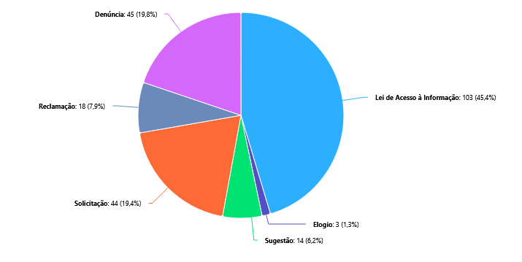

SOLICITAÇÃO | 44 | 19,4%
RECLAMAÇÃO | 18 | 7,9%
DENÚNCIA | 45 | 19.8%
ELOGIO | 3 | 1,3%
ACESSO À INFORMAÇÃO | 103 | 45,4%
SUGESTÃO | 14 | 6,2%

Total consolidado de 227 pedidos de acesso à informação ao longo do ano de 2025.

Em análise mensal, temos os seguintes registros:
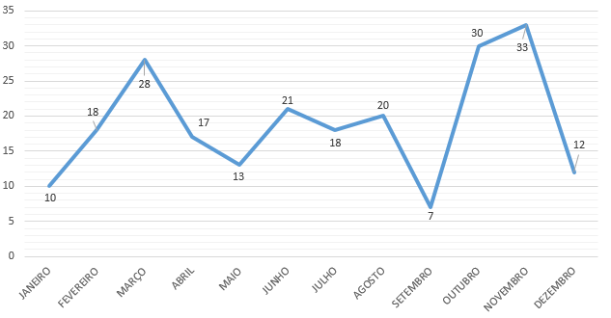

JANEIRO | 10 | 5%
FEVEREIRO | 18 | 8%
MARÇO | 28 | 12%
ABRIL | 17 | 7%
MAIO | 13 | 6%
JUNHO | 21 | 9%
JULHO | 18 | 8%
AGOSTO | 20 | 9%
SETEMBRO | 7 | 3%
OUTUBRO | 30 | 13%
NOVEMBRO | 33 | 15%
DEZEMBRO | 12 | 5%

No tocante à procedência dos pedidos realizados, o ano de 2025 se encerrou com os seguintes resultados:

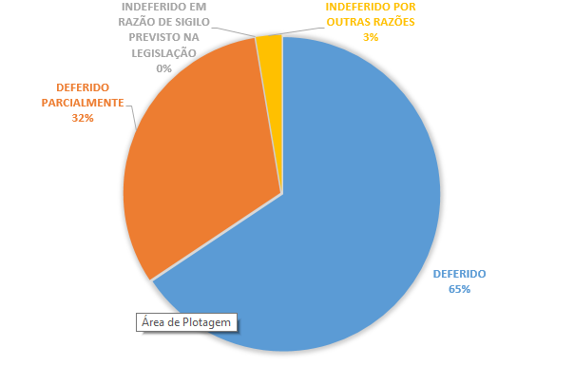

DEFERIDO | 149 | 65,0%
DEFERIDO PARCIALMENTE | 72 | 32%
INDEFERIDO EM RAZÃO DE SIGILO PREVISTO NA  LEGISLAÇÃO | 0 | 0,0%
INDEFERIDO POR OUTRAS RAZÕES | 6 | 3%

Em relação às informações dos usuários do serviço, a grande maioria foi realizada de maneira identificada. A lei, inclusive, obriga a identificação do usuário, mas como forma de proteção ao solicitante, atualmente disponibilizamos a opção do pedido ser feito de maneira sigilosa, o qual tivemos 07 (sete) requerimentos:

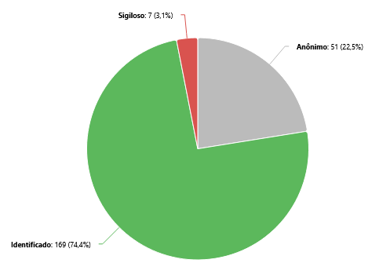

IDENTIFICADO | 169 | 74,4%
ANÔNIMO | 51 | 22,5%
SIGILOSO | 7 | 3,1%

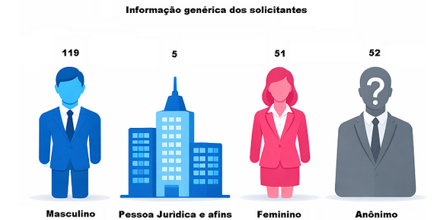

O gráfico a seguir mostra a forma de contato mais utilizada pelos usuários, conforme os atendimentos registrados pelos canais de atendimento:

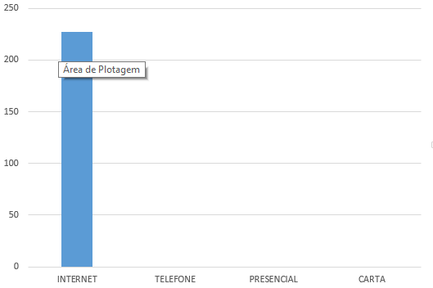

INTERNET | 227 | 100,00%
TELEFONE | 0 | 0,00%
PRESENCIAL | 0 | 0,00%
CARTA | 0 | 0,00%

O gráfico a seguir apresenta as unidades mais demandadas ao longo do ano de 2025:

CONTROLADORIA | 0
DA - DIRETORIA ADMINISTRATIVA | 0
DAP - DIRETORIA DE ASSISTÊNCIA AO PLENÁRIO | 1
DAT - DIRETORIA DE APOIO TÉCNICO | 1
DC - DIRETORIA DE COMUNICAÇÃO SOCIAL | 2
DF - DIRETORIA FINANCEIRA | 0
DG - DIRETORIA GERAL | 42
DL - DIRETORIA LEGISLATIVA | 32
DP - DIRETORIA DE PESSOAL | 48
DTI - DIRETORIA DE TECNOLOGIA DA INFORMAÇÃO | 0
PROCURADORIA | 8
SECRETARIA GERAL DA PRESIDÊNCIA | 3
OUTROS | 90

FEVEREIRO DE 2026 OUVIDORIA GERAL/e-SIC
ASSEMBLEIA LEGISLATIVA DO PARANÁ

